HNA Ausgabe KS-Mitte
12 STADTTEILE Samstag 4. Juni 2022

Polizeichor Kassel: Schreiber macht weiter
Kassel – Bei der Mitgliederhauptversammlung des Polizeichores Kassel standen unter
anderem die Neuwahlen des Vorstandes auf der Tagesordnung.

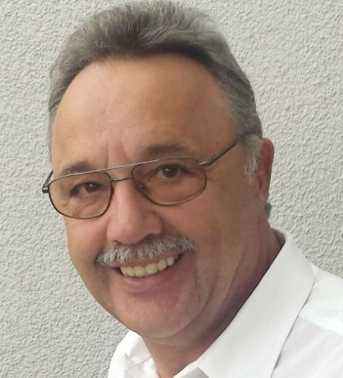

Reinhold Schreiber
Vorsitzender

Reinhold Schreiber stellte sein Amt als 1. Vorsitzender, das er schon seit 13 Jahren bekleidet, zur Verfügung. Da sich jedoch kein Nachfolger fand, erklärte er sich bereit, diesen Posten für eine weitere Wahlperiode zu übernehmen. Einige alte Vorstandsmitglieder stellten sich wieder zur Verfügung: Volker Reich (2. Vorsitzender), Manfred Nemeth (1. Kassierer), Reinhard Pfannmüller (2.Kassierer), Edwin Freudl (1.Notenwart), Cornelis Kop (2. Notenwart). Den Posten des 1. Schriftführers sowie des PR-Verantwortlichen übernimmt Reinhold Schreiber zusätzlich zum Vorsitz. Neu im Vorstand sind die Sänger Adolf Eckhardt als Organisationsleiter und Helmut Bertel als 2. Schriftführer. Für die Aufgaben der Stimmführer wurden im 1. Tenor Peter Schake, 2. Tenor Gerhard Schmelzer, 1. Bass Erwin Becker und 2. Bass Rolf Dieter Schlegel gewählt. Außerdem standen Ehrungen langjähriger Mitglieder auf der Tagesordnung: Reinhard Pfannmüller und Werner Stache wurden für 25 Jahre geehrt, die Sänger Helmut Bertel, Gert Knorr und Helmut Smolka für zehn Jahre aktives Singen im Polizeichor Kassel. polizeichor-kassel.de ria FOTO: PRIVAT/NH

